Техническая спецификация
Лот №1 Воздушный фильтр для автотрапа ISUZU (вин код, модель указаны ниже)
Лот №2 Масляный фильтр для автотрапа ISUZU (вин код, модель указаны ниже)
Лот №3 Топливный фильтр для автотрапа ISUZU (вин код, модель указаны ниже)

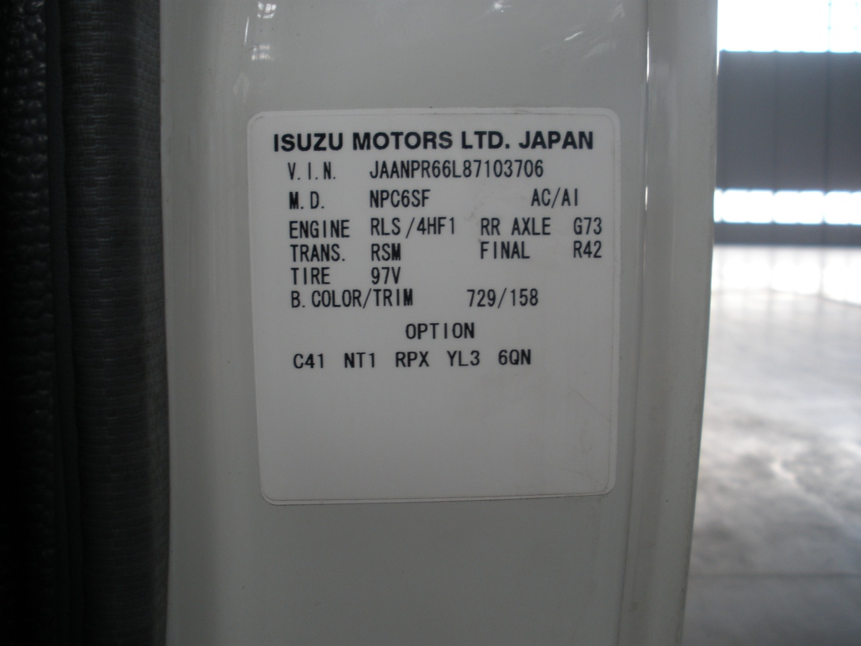

Лот №4 Масло трансмиссионное DEXTRON 2

DEXTRON 2
Вязкость кинематическая, сСт, ASTM D 445
При 40°С | Не менее 37
При 100°С | Не менее 7.0
Вязкость по Брукфилду, сП, ASTM D 5293
cП при -40ºC | Не менее 33,000
Индекс вязкости, ASTM D 2270 | Не менее 153
Температура застывания, °С, ASTM D 97 | Не менее -44
Температура вспышки, °С, ASTM D 92 | Не менее 200
Плотность при 15°С, кг/л, АSTM D 1298 | Не менее 0.870
Цвет | Красный

Лот №5 Масло трансмиссионное DEXTRON 3

DEXTRON 3
Вязкость кинематическая, ASTM D 445
сСт при 100 °С | Не менее 8,2
Вязкость по Брукфилду при -40°C, мПа-с, ASTM D2983 | Не менее 17900
Температура вспышки, °C, ASTM D92 | Не менее 197
Плотность при 15 ºC, кг/л, ASTM D 4052 | Не менее 0,856

Ценовое предложение должно содержать следующее:
1) техническую спецификацию;
2) наименование, характеристики и количество поставляемых товаров (с указанием марки/модели, наименования производителя и страны происхождения).

